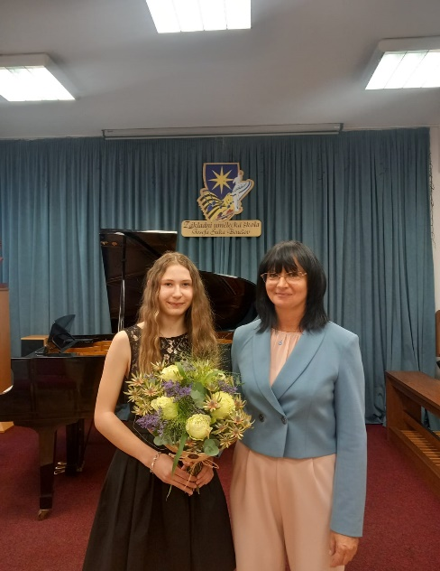**ZPRÁVA O ČINNOSTI PĚVECKÉHO ODDĚLENÍ ŠKOLNÍ ROK 2024/2025**

**Vyučující**

Bursová Simona, Dlask Václav, Gallová Ema, Průša Jindřich

**Absolventi**

Ve školním roce 2024/2025 z celkového počtu 85 žáků sólového zpěvu bylo **9** **absolventů I. cyklu základního studia** (Viktorie Antalyková, Michaela Breburdová, Mariana Bučková, Anna Kozáková, Aneta Rezková, Vojtěch Slunečko, Beata Šachová, Rosalie Vlčková, Martin Vondráček). Všichnižáci uzavřeli studium I. cyklu absolventským výkonem. **2 žáci absolvovali II. cyklus studia** (Tereza Barbora Říhová, Eliška Strachotová) absolventským výkonem.

**Okresní a krajské kolo Soutěže ZUŠ v sólovém a komorním zpěvu**

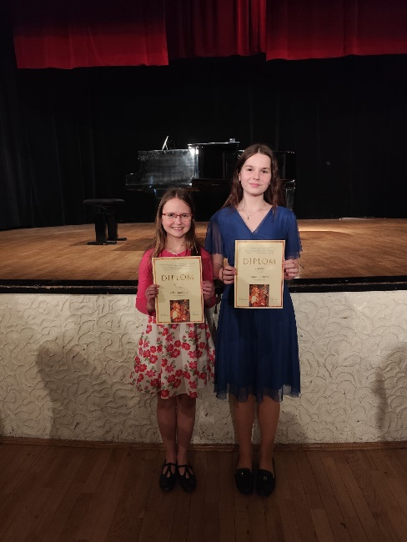V letošním školním roce naše škola organizovala Okresní kolo soutěže ZUŠ MŠMT v sólovém a komorním zpěvu (26 soutěžících), které proběhlo 26. února 2025. Soutěže se zúčastnili žáci ze základních uměleckých škol v okrese Benešov (ZUŠ Josefa Suka Benešov, ZUŠ Čerčany, ZUŠ Vlašim, ZUŠ Votice). Ze Základní umělecké školy Josefa Suka Benešov pokračovalo do krajského kola deset žáků v sólovém a komorním zpěvu ze třídy Emy Gallové (Horváthová, Kucheriava, Frantlová, Pechová, Husárová, Vlčková, Dřízhalová) a Simony Bursové (Kříž, Breburdová). Krajské kolo pořádala ZUŠ Benátky nad Jizerou ve dnech 18. – 20. března 2025. V krajském kole získali žáci ve svých kategoriích tato umístění 1. místo Julie Frantlová, 2. místo Matěj Kříž, Laura Husárová, Rosalie Vlčková, duo Julinky (Frantlová, Pechová), 3. místo Julie Pechová, Barbora Horváthová a Dívčí duo ZUŠ Benešov (Horváthová, Dřízhalová), čestné uznání Vira Kucheriava, Michaela Breburdová. Všem žákům a učitelům patří uznání za jejich práci a přípravu k soutěži. Velké poděkování patří korepetitorům Daně Jankovské, Daniele Veselé a Vladimíru Michalovi. Rodičům děkujeme za podporu. V letošním soutěžním roce se kladl velký důraz na předepsaný a zároveň vhodný repertoár soutěžících v jednotlivých kategoriích zvláště s důrazem na dětskou umělou píseň v nižších kategoriích a na zpracování repertoáru technikou klasického zpěvu.

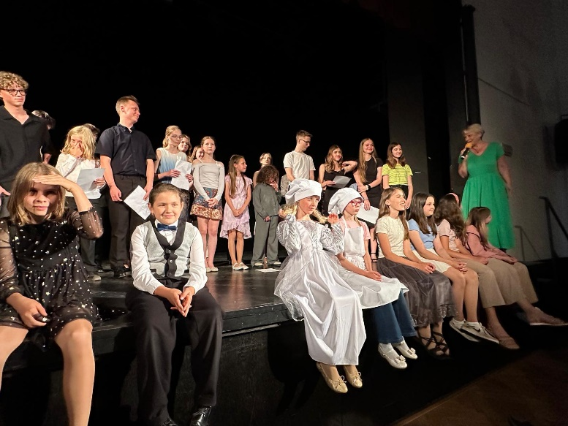**Koncerty v Divadle Na Poště**

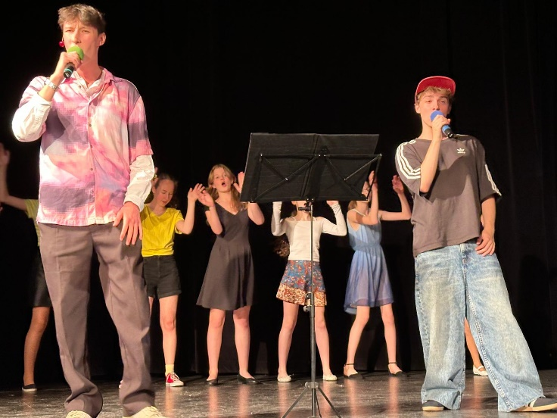Velkou tradicí se staly koncerty žáků pěvecké třídy S. Bursové a J. Průši v Divadle Na Poště a to vždy **Vánoční koncert** a koncert na závěr školního roku s různou tématikou. V letošním školním roce se žáci představili s vánočním repertoárem české i světové populární hudby a na závěr školního roku proběhl **Koncert duet** s velkým úspěchem. Pro děti je důležité zažít vystoupení v divadelních prostorách.

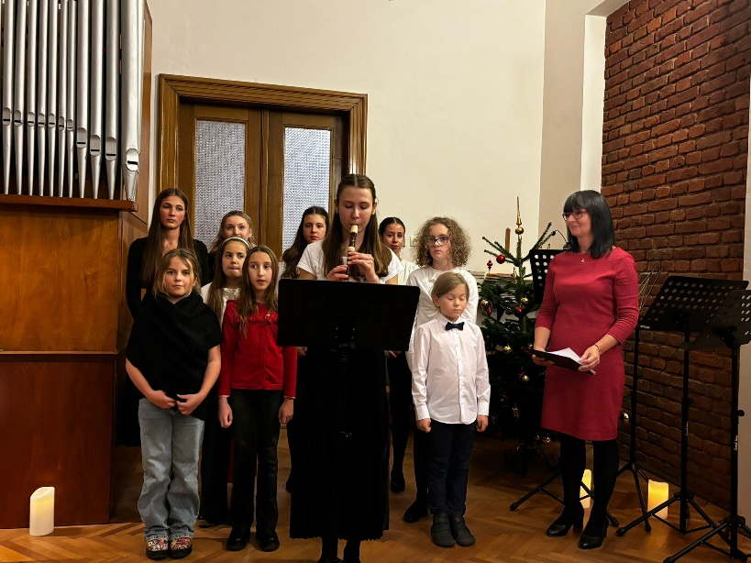**Koncerty s doprovodem varhan D. Veselé**

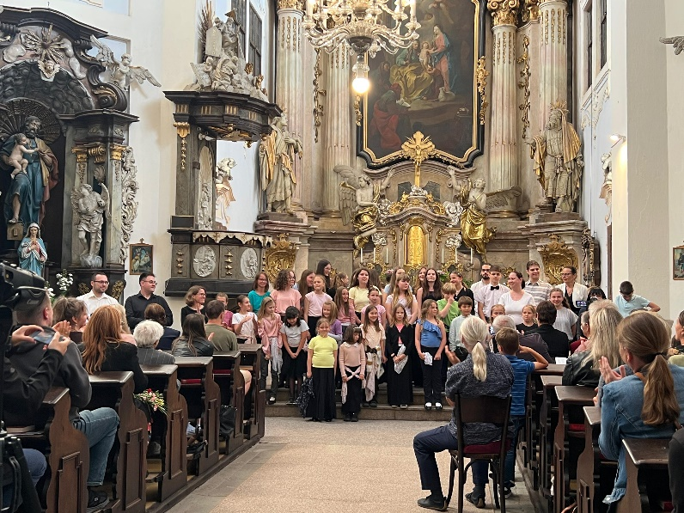Další krásnou tradicí se staly koncerty klasického repertoáru, kde sólisty a soubory doprovází Daniela Veselá na varhany a to ve Vánočním čase a na konci školního roku. V letošním roce se **Vánoční koncert** uskutečnil 16. prosince 2024 ve Sborovém domě ČCE v Benešově. Žáci z pěvecké třídy E. Gallové zazpívali v rámci komorního zpěvu skladby od J. J. Ryby, A. V. Michny z Otradovic, A. L. Webbera, W. A. Mozarta, barokní árie a vánoční písně. 16. června 2025 proběhl **Koncert v kostele u Sv. Anny**, kde zazněly písně a árie od barokních autorů A. Scarlattiho, G. Cacciniho, G. B. Bononciniho, H. Purcella, B. Martinů a A. Dvořáka. Do programu koncertu se zapojili i učitelé a Pěvecký sbor ZUŠ Josefa Suka Benešov. Děti zažily zpěv v akustickém prostředí kostela, a to jak z kůru, tak i z prostor u oltáře, za doprovodu varhan, dalších hudebních nástrojů i a capella.

**Slavnostní Vánoční a Závěrečný koncert ZUŠ Benešov v KC Karlov**

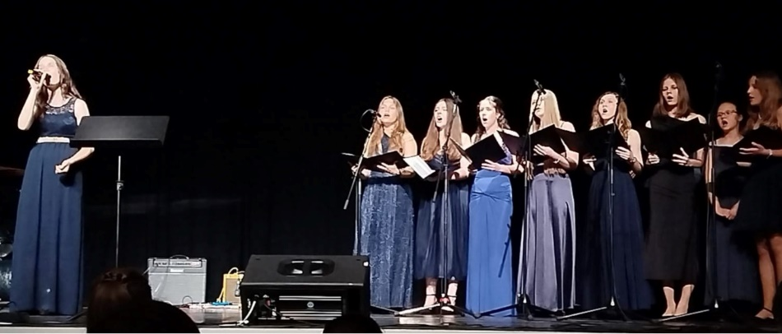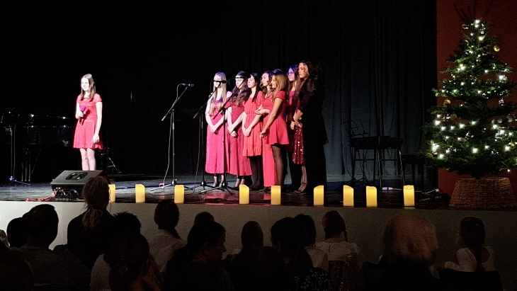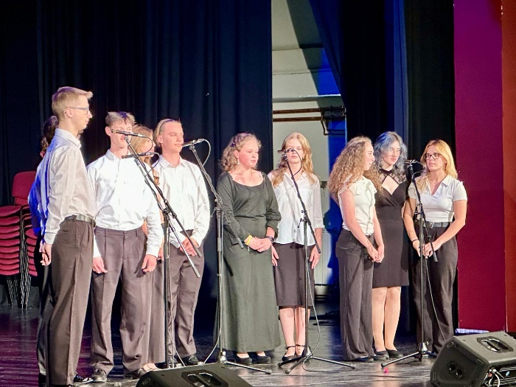Pěvecké oddělení se vždy snaží mít kvalitní zástupce na slavnostních koncertech ZUŠ Benešov. Do programu Vánočního koncertu 12. prosince se zapojil komorním zpěvem Oktet (All I Want for Christmas, Mary Did You Know), komorní zpěv (Horváthová, Kurzová, Hachemová, Dřízhalová) pastorely J. J. Ryby se smyčcovým souborem, také zazpívala dvě dua A. Vamberský, M. Breburdová Something Stupid a B. Horváthová, V. Kurzová Pije Jesu a sóla L. Husárová Modlitba, A. Rezková Modlitba Dasha. Na závěrečném koncertu zazpívali sólové skladby L. Husárová (Rolling In the Deep) a M. Kříž (V ulici, kde žiješ), komorní zpěv Oktet (Bohemian Raphsody), A. Vamberský/V. Hrazdil (Znám jednu dívku) a B. Horváthová společně s pěveckým sborem Heal the World.

**Spolupráce s Orchestrem Jazz Band V. Šeré**

Starší žáci Eliška Strachotová, Adam Raif a Anna Benešová (E. Gallová) se zúčastnili akcí Orchestru Jazz Band Přehlídka hudeb Vranov 21. 9. 2024, Májové oslavy 1. 5. 2025 a koncertu na Konopišti 20. 6. 2025 s repertoárem jazzových a populárních písní.

**Koncert V4 POP - ROCK - JAZZ v Bratislavě**

Za pěvecké oddělení se mezinárodního koncertu V4 v Bratislavě zúčastnili V. Čížkovský, A. Rezková a A. Vamberský (S. Bursová) s repertoárem populárních a muzikálových písní.

**Divadelní představení a koncerty**

Pěvecká třída E. Gallové navštívila 7. listopadu 2024 operní představení **La Bohéme** ve Státní opeře v Praze a 1. března 2025 rockovou operu **Trója** v Rock Opeře Praha. Dále měli žáci možnost navštívit 15. dubna 2025 **Zahajovací koncert Jaro Josefa Suka** v Benešově a **Generální zkoušku Symfonického orchestru hl. m. Prahy FOK** ve 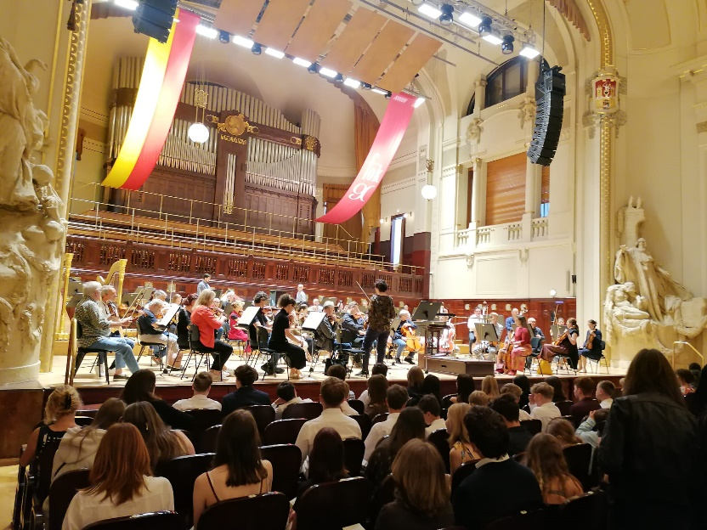Smetanově síni Obecního domu 11. června 2025 viz Pěvecký sbor. Žáci měli, kromě vyslechnutí profesionálních pěveckých výkonů, možnost srovnání různých uměleckých žánrů, provedení a prostor.

**Koncerty na pobočkách školy**

Žáci pěveckého oddělení, kteří pracují na pobočkách v Týnci nad Sázavou (S. Bursová) v Netvořicích (J. Průša) se pravidelně účastní místních koncertů např. Děti dětem Týnec, Koncert pro MŠ Netvořice, Jarní koncert Týnec atp.

**Umělecké školy a kurzy**

Studium zpěvu na **konzervatoři** si zvolili a následně uspěli Adam Vamberský a Vira Kucheriava, gratulujeme. Barbora Horváthová absolvovala 6. – 14. června 2025 letní **Mezinárodní interpretační kurzy Zábřeh** v klasickém zpěvu.

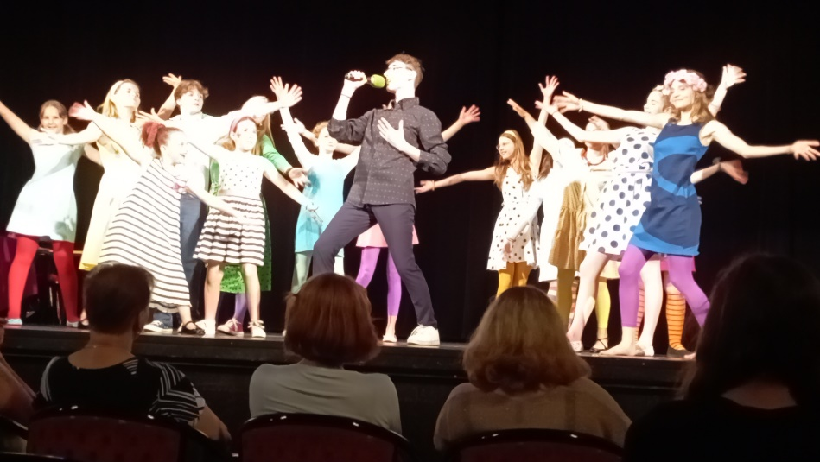**Muzikál**

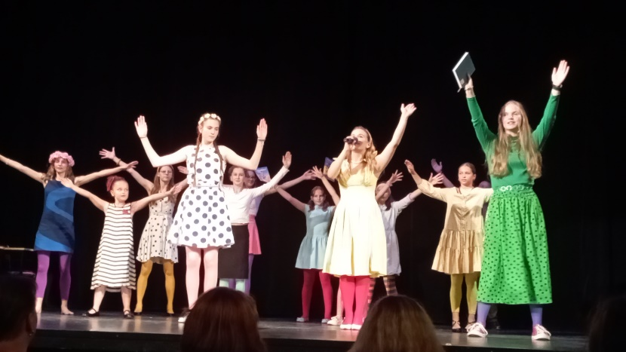Ve školním roce 2024-2025 pokračovala v rámci pěveckého oddělení práce v předmětu Muzikál pod vedením Simony Bursové. Žáci několikrát vystoupili s muzikálem Rebelové v Divadle Na Poště pro rodiče 7. 11. 2024 i pro základní školy v Benešově vždy s velkým úspěchem, se stejným muzikálem vystoupili žáci v Divadle U Jelena v Bystřici pro veřejnost i pro místní základní školu 15. 5. 2025. V průběhu roku žáci nacvičovali muzikál Pomáda.

**Pěvecký sbor ZUŠ Josefa Suka Benešov**

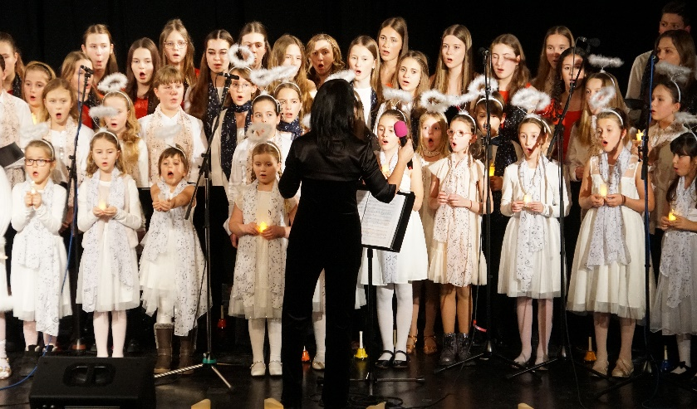Od září se v ZUŠ Josefa Suka Benešov otevřela sborová přípravka pro děti od 6 let, sborový zpěv pro mladší žáky (od 4. ročníku studia I. cyklu) a starší žáky. Děti zpívají ve skupinách podle věku a pokročilosti. Skupiny jsou otevřené pro všechny zájemce ze školy i mimo školu, je možné se přihlásit jen na sborový zpěv jako samostatný předmět. Ve všech skupinách děti pracují s hlasem v rámci pěvecké hlasové výchovy, získávají základní povědomí o pěvecké technice. Sborový zpěv pod vedením Emy Gallové nabízí systematické profesionální vedení dětského hlasu, získávání správných pěveckých návyků a dovedností, dechovou a hlasovou průpravu, výcvik intonace a rytmického cítění. Pěvecký repertoár je vždy určený dané věkové kategorii a vybíráme skladby od předních českých a světových hudebních skladatelů, oblíbené písně z pohádek, filmů a písně populární české i anglické. Dále děti procvičují zpěv s doprovodem hudebních nástrojů a zpěv s mikrofonem. Děti z přípravky se připravují na další studium sborového nebo sólového zpěvu. Pro hudební vzdělání je důležité seznámit děti s repertoárem z různých uměleckých období a žánrů. Děti, které hrají na různé hudební nástroje, se mohou zapojit při přípravě repertoáru svým instrumentálním doprovodem. Využíváme také doprovod varhan Daniely Veselé a spolupracujeme s instrumentálními soubory školy včetně školního orchestru Jazz Bandu Veroniky Šeré.

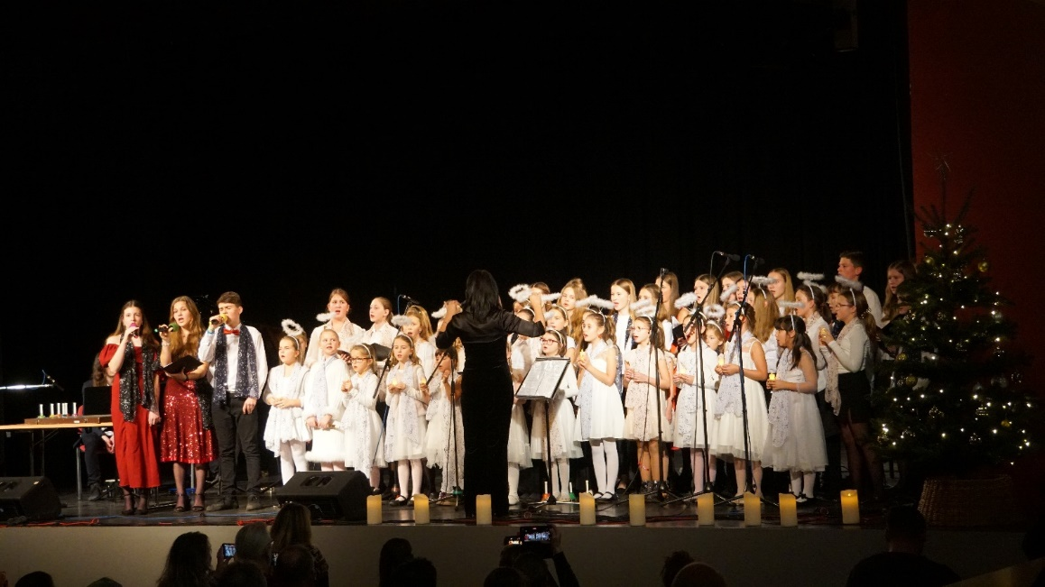Důležité je pro děti vystupování na veřejnosti. V tomto školním roce děti mimo jiné zpívaly na slavnostním **Vánočním koncertu ZUŠ** 12. prosince 2024 v Kulturním centru Karlov. Všechny skupiny se spojily a vystoupily s pásmem staročeských vánočních vícehlasých písní z Českého zpěvníku Jaroslava Krčka a s dalšími známými českými i mezinárodními vánočními písněmi z období baroka. Členky sboru Olga Přemyslovská, Lucie Zahradníková a Karolína Mikulášková obohatily písně hrou na zobcovou flétnu. Jako sólisté vystoupili Rosalie Vlčková, Barbora Horváthová, Vojtěch Slunečko a Václav Cutych z pěvecké třídy Emy Gallové. Sbor doprovodili na klavír Dana Jankovská, Josef Krůšek a jeho žáci na perkuse, 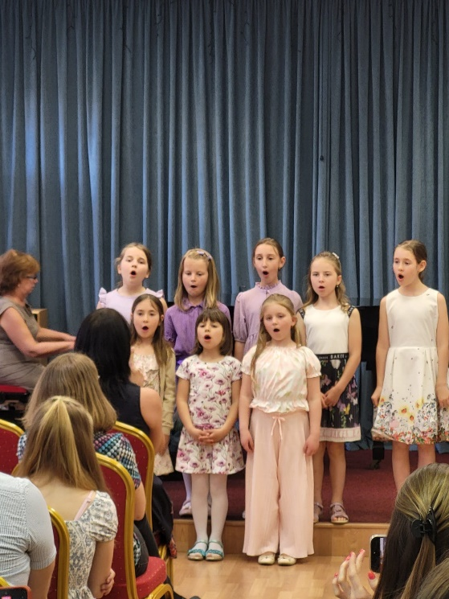na housle Vladimír Michal a na violoncello Sylvia Králová. Žáci Petra Salajky doprovodili sbor při vánoční písni Poslouchejte křesťané na žesťové nástroje. Na závěr koncertu zazpíval sbor společně se školním orchestrem Jazz bandem V. Šeré další známé vánoční písně.

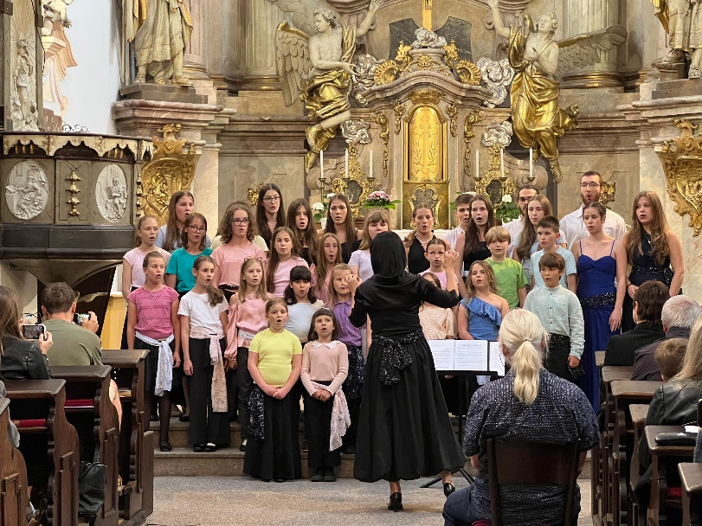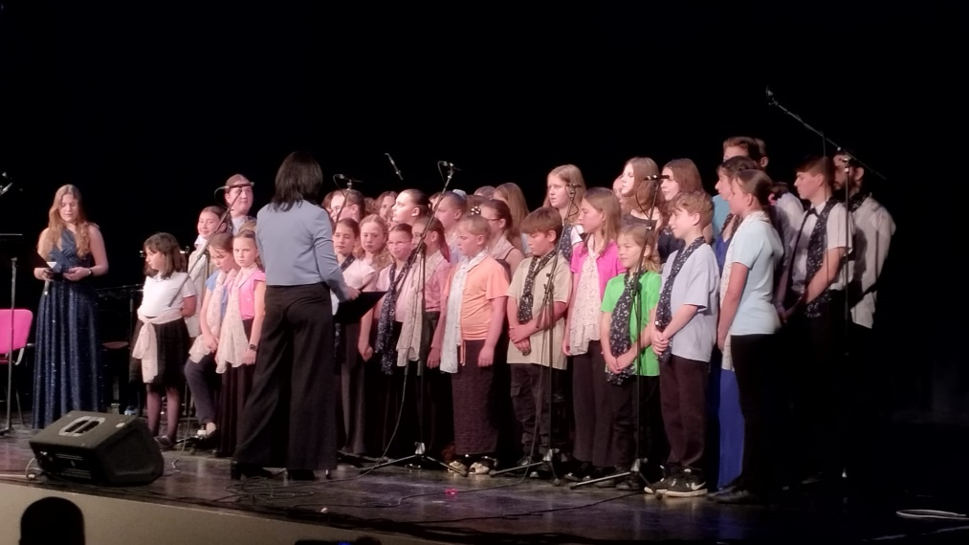Ve druhém pololetí děti nacvičily nejkrásnější české a moravské písně lidové, písně z období renesance, umělé písně inspirované lidovou poezií od Jiřího Pavlici (Hradišťan), ale i písně rockové a populární např. od Beatles, Michaela Jacksona, Pink a další. Pěvecká přípravka vystoupila na **Jarním interním koncertu** 22. 4. 2025 s repertoárem dětských umělých písní od slavných hudebních skladatelů P. Ebena, E. Straška a Z. Šestáka za doprovodu D. Jankovské. Jednodenní sobotní **soustředění** (26. 4. 2025) dětí všech věkových kategorií sboru významně podpořilo práci na připravovaných skladbách. Pěvecký sbor vystoupil s novým repertoárem na **Závěrečném koncertu ZUŠ** 22. 5. 2025 v KC Karlov a na **Koncertu u sv. Anny** 16. 6. 2025. Sbor doprovodili na klavír a varhany Daniela Veselá, Josef Krůšek a jeho žáci na perkuse a baskytaru, na housle Vladimír Michal a na violoncello Sylvia Králová.

Členové sboru se jako diváci zúčastnili **Zahajovacího koncertu Jaro Josefa Suka** 15. dubna 2025 v Benešově. Dále měly děti ze sborové přípravky možnost navštívit program **Přišli jsme na buben**, který pořádal Symfonický orchestr hl. m. Prahy FOK, sekce bicích nástrojů, v Obecním domě. Na program jsme přizvali mladší žáky bicích nástrojů A. Smetáčkové a J. Krůška. Pro starší žáky jsem vybrala návštěvu **Generální zkoušky Symfonického orchestru hl. m. Prahy FOK** ve Smetanově síni Obecního domu 11. června 2025 s programem hudby francouzských impresionistů *La valse/La mer.* Před hlavním programem se žáci sešli ve Sladkovského sále, kde vyslechli poutavé vyprávění o programu koncertu a měli možnost poznat hlavní sólisty koncertu Jana Hoďánka (anglický roh) a Ester Pavlů (mezzosoprán). 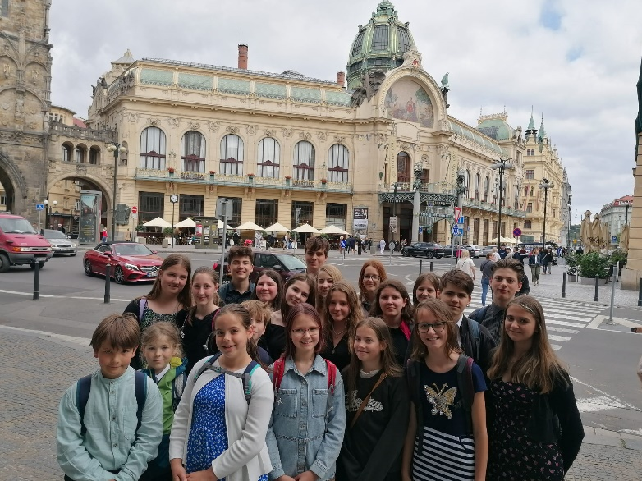Orchestr dirigoval jako host Sascha Goetzel. Žáci zažili atmosféru práce dirigenta s orchestrem, se sólisty, v anglickém jazyce, opakování částí skladeb dle požadavků dirigenta (část a číslo taktu), čitelná gesta, slyšeli nádhernou barevnost a proměnlivost hudby impresionistů a skladby s názvy Letní noci (H. Berlioz), Moře (C. Debussy), Labuť z Tulonely (J. Sibelius) a Valčík (M. Ravel). K účasti na programu přijali pozvání kromě žáků pěvecké třídy E. Gallové také žáci z dramatického oddělení a klavírní třídy D. Veselé.

**Další akce**

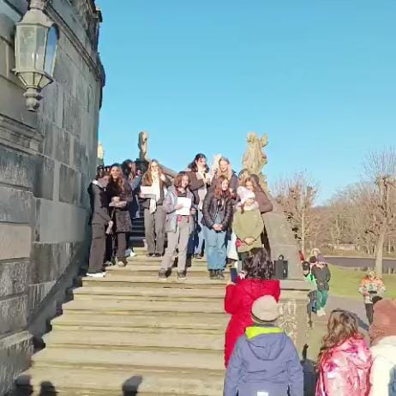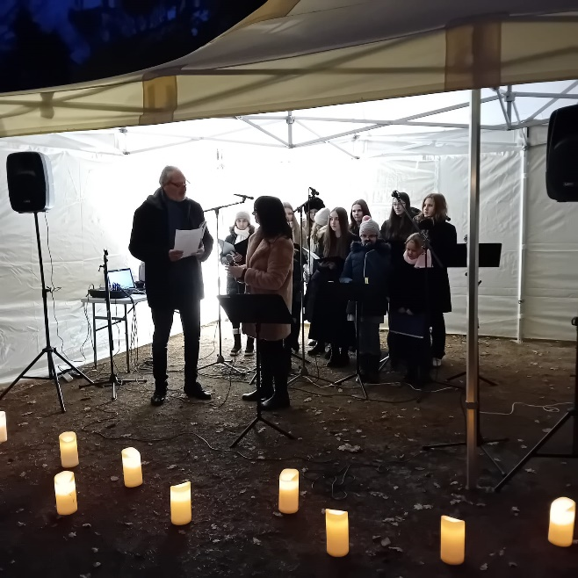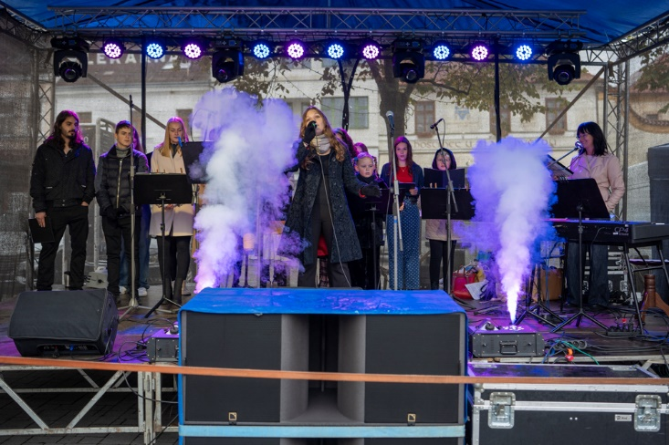Školní rok tradičně zahájilo vystoupení pěvecké třídy E. Gallové na **Vinném koštu** v Benešově 5. 10. 2024 a to s repertoárem lidovým, populárním a muzikálovým. Vyzkoušet si venkovní pódium s ozvučením a světelnými efekty opravdu stojí za to. 29. listopadu 2024 jsme opět vystoupili na akci **Advent na Zámku Líšno** s vánočním programem, za odměnu mohli žáci a jejich rodiče shlédnout Rybovu mši v koncertních prostorách zámku s komorním souborem a sborem České filharmonie a sólisty. **Adventní zájezd školy** do Moritzburgu a Míšně jsme využili a zazpívali Tři oříšky pro Popelku přímo na slavných schodech, kde Popelka ztratila střevíc. Dále žáci pěveckého oddělení a Pěvecký sbor ZUŠ Benešov vystoupili na **Adventních trzích** 13. 12. 2024 v Benešově na náměstí. V lednu 2025 se Ema Gallová zúčastnila **Celostátního setkání učitelů zpěvu ve Dvoře Králové** v rámci DVVP a příslušných školení k soutěži ZUŠ MŠMT. 5. a 6. dubna 2025 se konala soutěž v klasickém zpěvu **Brillante Teplice**, které se zúčastnili žáci Horváthová (čestné uznání), Vlčková (3. místo), Dřízhalová/Horváthová (3. místo). *Za pěvecké oddělení vypracovala Ema Gallová*

**Komorní koncert k roku české hudby (dlouhá verze)**

Dne 19. listopadu 2024 se v prostorách Šímovy síně MUD* Benešov uskutečnil Komorní koncert k roku české hudby, který ve spolupráci s MUD* Benešov uspořádala skupina učitelů ZUŠ Josefa Suka Benešov. Během koncertu zazněla díla českých skladatelů, kteří v roce 2024 slavili svá výročí a to díla Bedřicha Smetany, Antonína Dvořáka, Josefa Suka, Leoše Janáčka a Bohuslava Martinů. Do programu byl zařazen další velikán české hudby Josef Mysliveček. V programu vystoupili Ema Gallová-zpěv, Erika Gallová - zpěv j.h.; Benjamin Lajda - violoncello, klavír; Zdeňka Limberská - flétna; Vladimír Michal - housle; Daniela Veselá - klavír, varhany.

Program koncertu zahájilo Trio B dur pro flétnu, housle a violoncello Josefa Myslivečka (1737 – 1781), který jako jediný neslavil v roce 2024 žádné výročí, ale právem ho musíme zařadit mezi slavné české komponisty. Pražský rodák se nejprve vyučil u svého otce mlynářem. Láska k hudbě, kterou se učil u pražských premonstrátů a jezuitů, ho nakonec přivedla do Itálie. Zde se vypracoval v nejžádanějšího operního skladatele a sbíral úspěch v Římě, Benátkách, Neapoli i dalších městech. Byl blízkým přítelem W. A. Mozarta.

Prvním jubilantem byl Bedřich Smetana (1824 – 1884), který oslavil 200 let od svého narození (1824) a současně 140 let od úmrtí. Z jeho díla diváci vyslechli na úvod dvě skladby ze sbírky Večerní písně. V závěru bloku, který byl věnován Bedřichu Smetanovi, zazněla Ukolébavka z opery Hubička. Opera Hubička je třetí nejhranější operou v Čechách po Prodané nevěstě a Rusalce (od Antonína Dvořáka). Opera měla premiéru v roce 1876 v Prozatimním divadle, libreto napsala Eliška Krásnohorská podle povídky Karoliny Světlé. Zajímavostí je, že všechny skladby, které diváci slyšeli, napsal B. Smetana již po své ztrátě sluchu.

Dalším autorem večera byl Antonín Dvořák (1841- 1904). Rodák ze středočeské Nelahozevsi se skladatelsky dlouho nemohl prosadit. Zlom nastal až s několika komorními skladbami, které publikum uvítalo s nadšením. Byly to Moravské dvojzpěvy op. 32, písně pro 2 ženské hlasy a klavír. Úspěch Moravských dvojzpěvů vedl k objednávce Fritze Simrocka, předního berlínského nakladatele, na Slovanské tance. Během koncertu zazněl 2. tanec Dumka a ukázka z Romantických kusů op. 75. Dále od Antonína Dvořáka kromě Moravských dvojzpěvů diváci slyšeli písně odlišného charakteru z cyklu Duchovní písně a z cyklu Cigánské melodie. Dvořák v roce 1880 zhudebnil básně ze stejnojmenné sbírky Adolfa Heyduka. Zajímavostí je, že první vydání tohoto cyklu vyšlo pouze s německým textem a až po kritice vlastenců z časopisu Dalibor bylo další vydání opatřeno českým a také anglickým textem. V Anglii mimo jiné slavil Dvořák s tímto cyklem velké úspěchy.

Vedle činnosti skladatelské působil Dvořák i pedagogicky – vedl mistrovskou kompoziční třídu na Pražské konzervatoři. Zde byl jeho žákem rodák z Křečovic Josef Suk (1874 – 1935), od jehož narození uplynulo 150 let. Josef Suk se později stal zetěm Antonína Dvořáka. Jak určitě víte, naše umělecká škola v Benešově nese právě jeho jméno. Sukovo skladatelské dílo není příliš rozsáhlé, ale vyznačuje se typickou lyričností a vysokou kvalitou. Josef Suk byl vynikajícím výkonným umělcem – sekundistou mezinárodně proslulého Českého kvarteta, které mimo jiné provádělo právě díla Antonína Dvořáka. Diváci vyslechli skladbu S kyticí v ruce, kterou psal přímo pro benešovské a sedlčanské hudebníky.

Leoš Janáček (1854 – 1928) se celý život zabýval moravským a slezským folklorem. Zajímavostí je, že L. Janáček byl blízkým přítelem A. Dvořáka. Mezi oběma skladateli se časem vyvinulo úzké přátelství, podnikali spolu výlety po Čechách. Janáček byl velkým obdivovatelem Dvořákova díla a jako významný organizátor hudebního života v Brně zde jeho skladby často uváděl a založil tak v Brně doslova

dvořákovský kult. Spolu s maďarským kolegou Bélou Bartókem patřil k průkopníkům folkloristického výzkumu a z jejich folklorních sběrů a záznamů čerpají muzikologové dodnes. Z jeho tvorby diváci vyslechli dvě lidové písně ze slavné sbírky Moravská lidová poezie v písních a píseň ze sbírky Lidová nokturna, které Janáček velmi citlivě opatřil originálním klavírním doprovodem.

Dalším autorem večera byl Bohuslav Martinů (1890 – 1959). Rodák z Poličky studoval na Pražské konzervatoři housle a kompozici ve třídě Josefa Suka. Učarovala mu Paříž, která byla ve 20. letech centrem avantgardního umění. Zde studoval pod vedením Alberta Roussela. Působil v západní Evropě (Francie, Švýcarsko, Itálie) a USA. Rafinovanou hudební lahůdkou jsou jeho Arabesky – rytmické etudy pro housle a klavír, diváci uslyšeli prvky jazzu i swingu. Z jeho slavné bohaté písňové tvorby zazněly čtyři 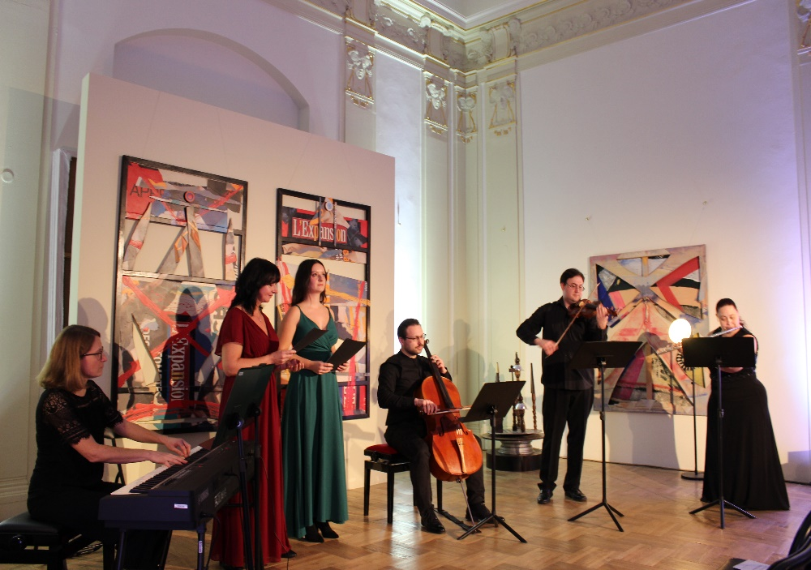písně z různých písňových cyklů, které B. Martinů sám zkomponoval na texty moravské lidové poezie, a inspirací mu pochopitelně byla lidová hudební tvorba.

Na závěr programu zaznělo Notturno č. 2 J. Myslivečka provedené všemi zúčastněnými umělci.

Děkujeme divákům, kteří přišli v hojném počtu, Gabriele Francové a Václavu Turkovi za podporu umělecké činnosti učitelů ZUŠ Josefa Suka Benešov.